**ГИДРОПОНИКАЛЫҚ ЕГІНШІЛІКТІҢ ӘДІСІ ХЕМОПОНИКАНЫ ДӘСТҮРЛІ ЕГІНШІЛІКПЕН САЛЫСТЫРҒАНДА ТИІМДІЛІГІ**

**Тюлегенова Айсулу Еркинқызы**

[tulegenova.aisa04@gmail.com](mailto:tulegenova.aisa04@gmail.com)

**Әмерханова Балнұр Амангелдіқызы**

[balnuramangeldi04@gmail.com](mailto:balnuramangeldi04@gmail.com)

**Нұрсұлтан Гүлназ Аманкелдіқызы**

[nursgua@icloud.com](mailto:nursgua@icloud.com)

Студент 3 курса Высшей школы IT и естественных наук ВКУ имени С. Аманжолова,

Научный руководитель – к.б.н., ассоциированный профессор Маратқызы Назерке

Усть-Каменогорск Казахстан

**Аңдатпа:** Мақалада қазіргі таңдағы гидропоникалық әдістің тиімділігі мен өнім алуы қарастырылады. Сонымен қатар, дәстүрлі әдістің де артықшылығына назар аударылады. Гидропоника мен дәстүрлі әдістерді қолдану арқылы алынған өнімнің өнімділі мен сапасы салыстырмалы түрде кестемен ұсынылған. Әр әдістің артықшылығы мен кемшілігі қарастырылған. Бұл мақала экологиялық тұрғыдан таза өнімді алғысы келетіндерге, биология бағытындағы жоғарғы оқу орнындағы студенттерге, жаңа кәсіп бастаушыларға арналған.

**Кілт сөздер:** гидропоника, хемопоника, экология, субстрат, өсімдік, өнім, ауыл шаруашылығы, атмосфера, агровата, қоректік ерітінді.

Ғылым бір орында тұрмайды әрдайым ескі әдістерді жетілдіруге ұмтылады. Бүгінгі күні жеміс-көкөністер дақылдарын өсірудің жаңа әдістерінің пайда болуы бірқатар себептерге байланысты. Атап өтетін болсақ: экологиялық жағдайдың нашарлауы және экологиялық таза өнімдерді өсіру қажеттілігі, планетамызда адамдар санының көп болуы азық-түлік тапшылығына әкеп соғады. Сонымен қатар топырақ құнарлығының төмендеуі. Осы себептерден басқа мәселе ол құрғақ климатта дақылдарды өсіру және құнарлы жерлердің болмауы. [3].

Ауылшаруашылық дақылдарын өсірудің жаңа әдістері табиғи ортаға теріс антропогендік әсер етуді азайтуға көмектесуде. Ауыл шаруашылығы өндірісі барысында көбінесе топырақ пен суды ластайтын ауыр металдар болып саналады. Соның алдын алу үшін құрамына тыңайтқыштар мен ауыр металл қоспаларының едәуір мөлшері қосылады. [4].

Өсімдіктерді топырақсыз өсіру принциптері экологиялық таза болып саналады, өйткені далада өңдеумен салыстырғанда мұндай әдістер атмосфераға зиян келтірмейді, жер асты сулары және топырақты тыңайтқыштар мен қалдықтардың қауіпті қоспаларымен агрохимиялық заттар ластамайды. [1].

Қазіргі уақытта гидропоника өте танымал әдіс болып табылады. Жыл бойы топырақсыз өсімдіктер, жасанды орталарда өсу процесінде өсімдіктің дамуына барлық қажетті заттарды қоректік ерітіндіден алады.

Сәндік және ауылшаруашылық дақылдары өсіруде гидропониканың барлық дерлік әдістері қолданылады. Гидропониканың да өз ішінен бірнеше түрге бөлінеді: су дақылды гидропоника -тамыр жүйесінің тіршілік ортасы - минералдық тұздардың судағы ерітіндісі; агрегатопоника- қатты агрегат субстратта (қиыршықтас, керамзит,майда құм , вермикулит, перлит ұнтағы, шлак, т.б. материалдар) дақыл өсіру; хемопоника - минералды тыңайтқыштардың ерітіндісімен ылғалдандырылатын органик. субстратта дақыл өсіру, тамыр жүйесінің тіршілік ортасы - борпылдақ органик. материалдар (таза шым, сабан (арпа, бидай ұалдығы) , кеуекті ағаштардың үгіндісі және басқа да органик. материалдар); ионитопоника - екі түрлі шайыр қоспасы - катионит пен анионитте дақыл өсіру; аэропоника - тамырлар жүйесінің тіршілік ортасы - ауа. Өндірістік шаруашылықтық жылыжайларда, көбінесе, агрегатопоника мен хемопоника колданылады. [5].

Гидропониканың бір әдісі- хемопониканы таңдадық.

Хемопоника. Бұл әдіс топырақпен өсірілетін өсімдік дақылына жақын. Материал ретінде органикалық материалдар қолданылады: (шымтезек ыдырау дәрежесі 30% ), сфагнум мүгі,үгінділер, қабық, мақта қалдықтары, күріш қабығы және т. б. Органикалық заттарды пайдалану мерзімі екі жылға дейін созылады. Кейбір органикалық материалдар алдын — ала дайындықты қажет етеді-ұсақтау (қабығы, жоңқалары) және ортаның реакциясын түзету. Минералды қоректендіру өсімдіктің үстінен қоректік ерінідімен суғару арқылы жүзеге асады. Хемопоника арнайы жабдықты қажет етпейді, оны қорғалған топырақтың барлық түрлерінде қолдануға болады. Көбінесе,соңғы жылдары кокос субстратын қолдану кеңінен таралған. [2, 6]

Хемопониканың артықшылықтары: өсімдіктердің тамыр жүйесін қалыптастырады; жасыл массаның өсуі мен қалыптасуын жеделдету; өнімділікті арттыру; суды үнемдеу, өйткені өсімдіктер суаруды қажет етпейді; жемістер радионуклидтер мен тұздарды жинамайды; патогендер, саңырауқұлақ ауруларының қоздырғыштары, зиянкестер таралмайды; жақсы аэрация.

Кемшіліктері-жабдыққа, қоректік қоспаларға және басқа материалдарға шығындар, әсіресе бастапқы кезеңдегі еңбек шығындары маңызды.

Зерттеу барысында агромақта мен топыраққа «Редис Red Coral» өсімдігінің тұқымдарын отырғызддық. Агромақтадағы тұқымдарға тыңайтқышы бар суды сеуіп, 4 күн бастырып қойдық. Топыраққа отырғызылған «Редис Red Coral» өсімдігін жылы жерге қойдық. Өсімдіктерді 11 күн аралығында бақылап, әр 2 күн сайын тыңайтқыш қосылған сумен суғарып отырдық.

**1-cурет. Өсіру барысы**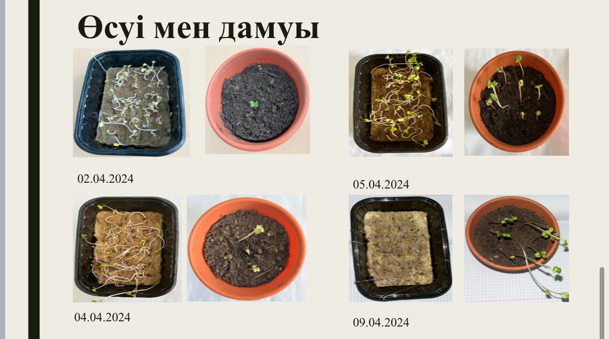

1-суретте көріп тұрғанымыздай «Редис Red Coral» өсімдігінің 02.-09.04.2024 күндері аралығында өсу процесі көрсетілген. Тек 09.04.2024 күні агромақтаға отырғызылған өсімдігі қурап қалды. Себебі, күнделікті бақылай алмауымыздан болды.

**Кесте-1. Салыстырмалы кесте**

|  |  |  |  |  |  |  |  |  |  |  |  |  |  |  |  |
| --- | --- | --- | --- | --- | --- | --- | --- | --- | --- | --- | --- | --- | --- | --- | --- |
| № | Субстрат  түрлері | Күн. ай. жылы | | | | | | | | | | | | | |
| 29.03.2024 | | 02.04.2024 | | | 04.04.2024 | | | 05.04.2024 | | | 09.04.2024 | | |
| саны | ұзындығы | саны | ұзындығы | | саны | ұзындығы | | саны | Ұзындығы | | саны | ұзындығы | |
| Ең ұзыны | Ең қысқасы | Ең ұзындығы | Ең қысқасы | Ең ұзындығы | Ең қысқасы | Ең ұзындығы | Ең қысқасы |
| 1 | Агромақта | 60 | - | 51 | 8,3 см | 3,5 см | 52 | 9,6 см | 2,5 см | 52 | 10,3 см | 2,8 см | - | - | - |
| 2 | Топырақ | 11 | - | 3 | 1,2 см | 0,5 см | 8 | 4,7 см | 0.6 мм | 9 | 5.1 см | 1 см | 11 | 11,7 см | 5,5 см |

Кесте-1. Салыстырмалы кестеде агромақта мен топырақта отырғызылған «Редис Red Coral» өсімдігінің нәтижесі көрсетілген. Оның отырғызғандағы және өсіп шыққандағы тұқымдарының саны, одан бөлек әр күні тексерілген ұзындығы берілген.

Хемопониканың артықшылығы: ресурстардың тиімді жұмсалуы: судың, жердің және қоректік заттардың, дәстүрлі әдіске қарағанда тиімді жұмсалады; жалпы өнімділіктің жоғары болуы: қоректік заттардың оптимальды түрде берілуінен және жіті бақылаудың арқасында өнімділік көбейеді; жыл бойы өнімнің үздіксіз болуы; өсімдіктерді өсіруде оларды жіті бақылай алу: қоректік заттардың, судың мөлшерін дәл анықтай алу, pH қамтамасыз ету арқылы өсімдіктердің өсуін бақылай алуға мүмкіндік береді; экологиялық тұрақтылық: гидропоника пестицидтарды, химикаттарды қолдануды аз талап етеді, сондықтан топырақ эрозиясын және қоршаған ортаның бұзылуын тудырмайды.

Хемопониканың кемшілігі: қоректік ерітінді жасап, оны жылыжайдағы өсімдікке беретін механизмдер мен құрал-жабдықтардың қымбат болуы; тұрақты бақылауды қажет етуі: қоректік заттардың, судың және жарықтың мөлшерін қатаң қадағалауды қажет етеді; электр жүйесінің үзілуі өсімдіктерге кері әсерін тигізеді; арнайы білімді қажет етеді; технологияларға тәуелді болу.

Дәстүрлі егіншіліктің артықшылығы:

Өсімдіктер топырақпен табиғи ортада өседі, бұл олардың денсаулығы мен сапасына ықпал етуі мүмкін. Топырақтың биоалуантүрлілігі: топырақта өсімдіктердің өсуіне пайдалы болуы мүмкін микроорганизмдер бар, сонымен қатар экожүйенің әртүрлілігіне ықпал етеді. Технологияға тәуелділік: дәстүрлі өсіру шығындарды азайтып, процесті жеңілдететін арнайы жүйелер мен жабдықтарды қажет етпейді. Экономикалық тиімділік: қол жетімді және құнарлы топырағы бар аймақтарда дәстүрлі өсіру жүйелерге жоғары инвестициялары бар гидропоникаға қарағанда үнемді болуы мүмкін. Тағамның табиғи дәмі: топырақта өсірілген өсімдіктердің дәмі мен хош иісі көбірек болуы,бұл тағамның сапасы үшін маңызды.

Дәстүрлі егіншіліктің кемшілігі:

Суды пайдалану: дәстүрлі өсіру өсімдіктердің өсу процесінде көп суды қажет етуі мүмкін. Топырақтың ластануы: дәстүрлі ауыл шаруашылығында пестицидтер мен тыңайтқыштарды қолдану топырақ пен судың ластануына әкелуі мүмкін. Құнарлы жер шектеулілігі. Ауа-райына тәуелділік: дәстүрлі ауыл шаруашылығындағы өнімділік құрғақшылық немесе су тасқыны сияқты қолайсыз ауа-райына байланысты өнімнің қатерге ұшырауы. Ұзақ өсіру мерзімі: кейбір жағдайларда дәстүрлі өсіру гидропоникаға қарағанда егін жинау үшін ұзағырақ уақытты қажет етеді, бұл уақыт пен шығындарды арттыруы мүмкін.

Қорытынды,жоғарыда жазылғанға сүйене отырып, шығатын қорытынды:гидропоникалық егіншілік өнімді тез береді. Агромақтаға отырғызған «Редис Red Coral» өсімдігіміз сапалы өнім берді. Біз өсімдігімізді күнделікті бақылай алмағандықтан, агромақтадағы судың тез булануы, сонымен қатар мүмкін судың жетіспеушілігінен өсімдігіміз қурап қалды. Дегенмен, бұл гидропоникалық егіншіліктің тиімсіздігін көрсетпейді. Себебі, күнделікті жіті қадағалап жүрсек, өнімді уақытылы және сапалы түрде аламыз. Бұл өз кезегінде өнімді жыл он екі ай тұрақты түрде алуға мүмкіндік береді.

Топыраққа отырғызған «Редис Red Coral» жақсы нәтиже көрсетіп, өнім берді. Топырақ ылғалды өз бойында ұзақ уақыт ұстай алғандықтан, өсімдігіміз агромақтаға отырғызған өсімдікке қарағанда тіршілігін жалғастыра алды.

**Пайданылған әдебиеттер:**

1. Агроновия. Гидропонные комплексы [Электронный ресурс]: https: // agronovia.ru / Chto – takoe – gidroponika (дата обращения 10.12.2022).

2. Гиль, Л.С., Пашковский, А.И., Сулима, Л.Т. Современное овощеводство закрытого и открытого грунта. Практическое руководство. — Житомир: Рута, 2012. — 468 с. – ISBN 978 – 617 – 581 – 053 – 8.

3. Гречушкина, К. С. Гидропоника как способ выращивания экологически безопасных овощей / К. С. Гречушкина // Материалы 69 – й научно – практической конференции студентов и аспирантов: сборник научных статей: в 2 частях, Мичуринск, 21–23 марта 2017 года. – Мичуринск: Мичуринский государственный аграрный университет, 2017. – С. 109 – 111. – EDN UPKCQG.

4. Косенко, Т. Г. Особенности получения экологически безопасной продукции полеводства / Т. Г. Косенко, В. В. Турчин, Е. И. Пугач // Международный научно –Исследовательский журнал. – 2020. – № 12 – 1(102). – С. 148 – 151. – DOI 10.23670 / IRJ.2020.102.12.024. – EDN WPXIOV.

5. Решетова, С. Гидропоника / С. Решетова // Первые шаги в науку: Материалы VII Региональной научно – практической конференции студентов профессиональных Образовательных организаций и школьников, Курск, 21 апреля 2022 года. – Курск: Курская Государственная сельскохозяйственная академия имени И.И. Иванова, 2022. – С. 90 – 93. –EDN KEDDNS.

6. Самсонова, Н. Е. Основы минерального питания растений и технологийПрименения удобрений: учебное пособие / Н. Е. Самсонова. — Смоленск: Смоленская. ГСХА, 2021. — 256 с. — Текст: электронный // Лань: электронно – библиотечная система. URL: https: // e.lanbook.com / book / 222806 (дата обращения: 16.12.2022).